Budgetrecepten

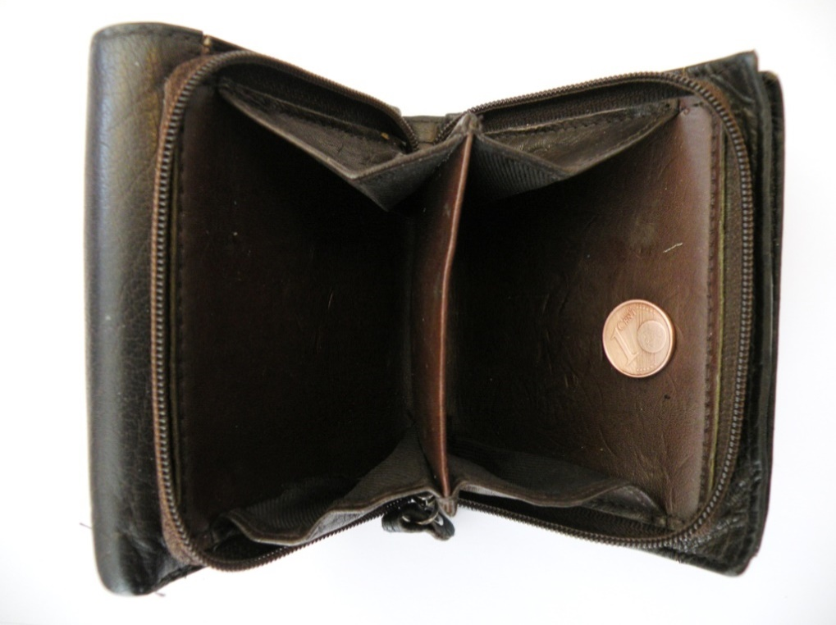

Hieronder vind je een aantal budgetrecepten waarbij steeds staat aangegeven voor hoeveel personen het bedoeld is. Achter ieder recept vind je, daar waar mogelijk de prijs per persoon. Slim inkopen is daarbij natuurlijk de truc. Niet alleen bij winkels waar de prijzen laag liggen of de markt. Denk ook aan inkopen in grotere hoeveelheden waarbij je thuis verdeelt in porties, zelf de groenten snijdt en overgebleven restjes bewaart en binnen 1 a 2 dagen gebruikt in een ander recept. Laat je verrassen en boorduur vooral zelf voort op deze eerste aanzet.

Voorgerecht

Broccolisoep (4 personen)
500 gram broccoli (met stronk)
1 grote of 2 kleine aardappelen
2 a 3 bouillonblokjes
200 gram gehakt €0.72
of 150 gram shoarmavlees €0.51
of 150 gram spekjes €0.48

Snijd de roosjes van de stonk af en leg ze apart. Haal de hardste stukjes van de stronk en snij de rest van de stronk klein. Samen met de geschilde aardappel toevoegen aan 150 ml water. Voeg de bouillonblokjes toe en breng het geheel aan de kook. Laat het een half uur koken.
Ondertussen kun je al het gehakt rullen of het shoarmavlees/spekjes bakken.
Haal de soeppan van het vuur en maak met de staafmixer alles fijn. Voeg het vlees en de broccoliroosjes toe. Warm de soep nog even goed door. Klaar om te eten.

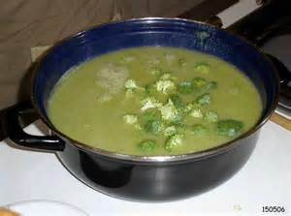

Hoofdgerechten
(Mini) quiche met oud brood
Oud brood of hartige taartdeeg
Olie of boter
Ingredienten naar keuze

Bij dit recept is geen aanduiding voor het aantal personen. Het is maar net hoeveel oud brood je hebt.
Dit is ook een recept waar heel makkelijk kliekjes in verwerkt kunnen worden. Denk aan het restje pastasaus, hachee, nasi of het laatste handje vol bonen uit de koelkast.

Rol oud brood met de deegroller goed uit. Leg het brood in een ingevet bakblik, ovenschaal of cupcakevorm. Doe nu je kliekjes erin en zet het geheel ongeveer een haf uur in de oven op 180 graden.
Natuurlijk zijn alle andere ideeën voor vulling denkbaar.

Gevuld brood/gehaktbrood (4 personen)
Oud brood, ongeveer 8 plakken
Olie of boter
Ingredienten naar keuze.
Aanrader: 500 gram gehakt, gesnipperde ui, groente naar keuze €0.55 (indicatie op basis van dat er gewerkt wordt met kliekjes)

Ook dit recept leent zich heel goed om kliekjes in de verwerken.
Rol oud brood uit en leg het in een ingevet cakeblik.
Doe ui en gehakt tegelijk in de pan. Laat het gehakt rullen en de ui fruiten. Voeg kruiden naar smaak toe (een bouillonblokje kan ook). Voeg een klein beetje water toe om een een stevige brei van te maken. Giet het uit over het oud brood en klap de resten van het brood weer over het mengsel. Zet het geheel een half uur in de oven op 180 graden. Mocht het mengsel al koud zijn, bak het dan een kwartier langer.
Maaltijd salade (4 persoons) €1,00
Ingredienten:
300gram macaroni ongekookt afwegen
1 ijsbergsla
3 tomaten
4 augurkjes
1 komkommer
4 eieren
groente bouillon blokje voor 1 liter
1 ui fijn gesnipperd
2 eetlepels mayonaise
beetje ketchup
2 eetlepels yoghurt (kun je vervangen door water als je het niet in huis hebt)
peper en zout
kruiden naar smaak. (bruchetta of sla kruiden is lekker)

Zet een pan met water op voor de macaroni en doe hier het bouillonblokje bij voor extra smaak. Als het kookt de macaroni toevoegen en koken zolang als staat aangegeven op de verpakking.
Was en snij alle groente.
Begin hierbij bij de augurkjes. Ui, eieren, tomaten en komkommer. Meng deze samen met de mayonaise, ketchup, en yoghurt tot een volle saus. Doe dan de ijsbergsla erbij.
Als de macaroni klaar is deze afgieten in een vergiet en net zo lang met koud water spoelen toe ze koud zijn. Goed laten uitlekken en als laatste door je salade roeren.

Op dit recept kun je veer variëren met groente die je misschien wel in huis hebt.
Als je toch iets van vlees wilt eten kun je een pakje ham of salami voor op brood in reepjes snijden en erbij doen.

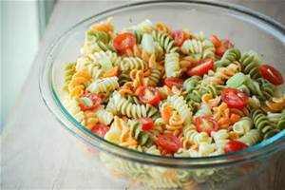
Zomerse spitskoolschotel 2-3 personen €1.14

1 grote ui gesneden
1 theelepel kerriepoeder
300 gram aardappelen
300 gram spitskool
2 tomaten
peper zout
olie om in te bakken
als extra Eventueel wat geraspte kaas

Aardappelen schillen en in blokjes snijden van ongeveer 1 cm. Kool snipperen. Ui fruiten in de hete olie. Kerriepoeder toevoegen en even mee fruiten. Aardappelen met 3 dl water toevoegen en 5 minuten koken. Kool op de aardappelen scheppen en alles in zo’n 10 minuten beetgaar koken. Tomaten in stukjes snijden, door het aardappelmengsel scheppen en nog een paar minuten verwarmen. Eventueel bestrooien met wat geraspte kaas. Op smaak brengen met peper en zout.

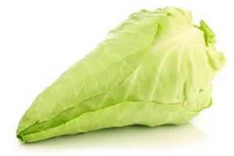

Nagerechten
IJs maken
- IJslollies

Heb je ook wel eens een restje cola, sinas of cassis over? Schudt de prik er goed uit en vul ijslolly vormpjes voor 80%. Steek de stokjes erin en zet het in de vriezer. Na ongeveer 2 uur zijn de ijsjes klaar.

- Mango ijs met gecondenseerde melk plusminus 1 liter 5 personen €0.83

INGREDIENTen:
- 250 ml slagroom
- 250 ml gecondenseerde melk
- 2 gepureerde mango's
- sap van 1/2 citroen (of als je dat lekkerder vind een sinaasappel)
Pureer de mango. Klop de slagroom totdat het de dikte van vla heeft. Voeg de slagroom en de gecondenseerde melk toe aan de mango en blend het geheel samen.Doe in een bakje in de vriezer en roer elk half uur even door of doe in een ijsmachine
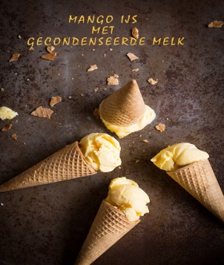

Natuurlijk is de mango te vervangen door ander fruit, bijvoorbeeld: ananas, peren, frambozen of bramen. Een aantal van deze fruitsoorten zijn in bepaalde siezoenen op de markt goedkoper dan in de winkel. En bramen zijn zelfs gratis als je de moeite neemt om ze te plukken. Langs bijvoorbeeld de Groene Route in Holtenbroek staan veel bramenstruiken waar iedereen van mag plukken.
Tussendoortjes

Mueslikoeken (ook wel puberkoeken) €.010 p st
(voor 16 stuks:)
100 g bloem (gewone of volkoren)
125 g boter
200 g zelfrijzend bakmeel
200 g suiker (of een vervanger daarvan)
kopje rozijnen
100 g muesli
snuf zout
1 eetlepel speculaaskruiden (niet noodzakelijk)
1 zakje vanillesuiker (ook niet noodzakelijk
beetje water (telkens beetje toevoegen)

De hele handel goed kneden en telkens een klein beetje water toevoegen tot
je er compacte ballen van kan draaien (ongeveer 4 cm doorsnee). Je kan ook
eerst de helft van de suiker toevoegen en proeven of er nog bij moet. Wij
houden van lekker zoet ;-))))))) Oven voorverwarmen op 200 graden en de
ballen platgedrukt op een beboterde bakvorm leggen. 20 Minuten bakken op
200 graden. Af laten koelen op een rooster. Omdat je zelfrijzend bakmeel
gebruikt worden het brosse koeken, gelukkig niet zo taai en keihard ;-))

.....zeg maar gerust maagvullende KOEKEN. Handig voor hongerige kinderen
die thuiskomen uit school en die de kast plunderen omdat het nog zo lang
duurt voor de prak op tafel komt....

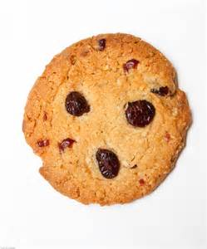

Vlierbloesemsiroop, zo maak je de allerlekkerste siroop!
Voorbereidingstijd:
10 minuten
Kooktijd:
10 minuten
Aantal personen:
20

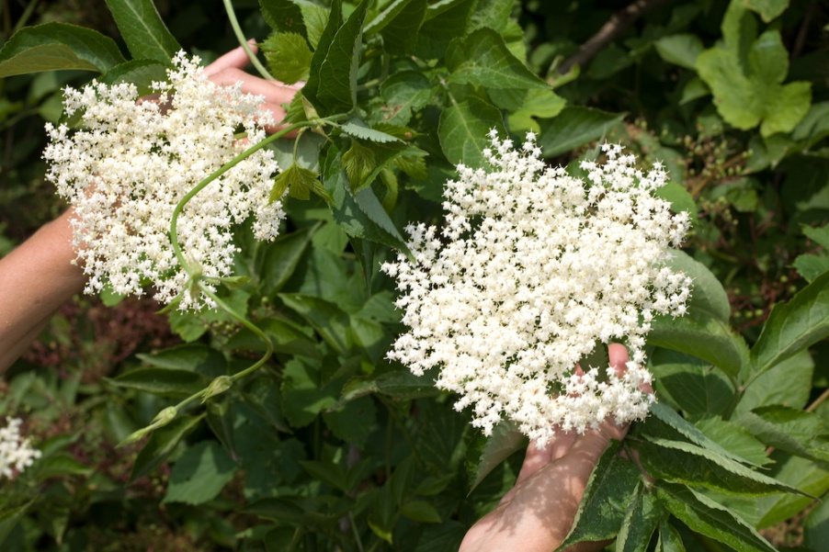

INGREDIËNTEN:
- schermen van vlierbloesem (veel)
- 1250 gram suiker per liter €0.69 per kg
- 20 gram citroenzuur per liter (optioneel, verkrijgbaar bij drogist) €1.25 per 50 gram
Probeer het in grote hoeveelheden te maken want je kunt het goed bewaren en... het is heerlijk. Een grote voorraad is dus zo op. Proost!
Pluk de vlierbloesemschermen in de ochtend op een droge dag. Schud ze even uit voor de insecten die erin kunnen zitten. Gebruik alleen schermen met mooie frisse bloesem waarvan alle bloemen uitgekomen zijn. Doe zo veel mogelijk schermen zonder stelen in een grote pan of emmer met deksel.
Overgiet de schermen met zoveel water dat ze onder staan maar ook niet veel meer. Zo zorg je dat je een geconcentreerde smaak krijgt en dat is wat je wil bereiken. Een BOM vlierbloesem en lente in je glas! Doe de deksel er nu op en laat dit mengsel 1 dag staan op een koele plek in je huis. Iets langer laten staan kan ook maar overdrijf het niet.
Giet nu alles door een groot vergiet zodat je alleen het vocht overhoud. Hier zitten nog veel onzuiverheden in. Zeef het nog eens en giet het daarna door een zeefdoek of theedoek. Zo krijg je een mooie transparante vloeistof. Helemaal helder krijg je het alleen nooit omdat er altijd wat fijn stuifmeel overblijft in het water. Dat geeft niets, het toon gewoon dat jij jouw siroop helemaal zelf gemaakt hebt.
Meet de hoeveelheid vocht af en doe het in een grote pan. Voeg nu per liter 1250 gram suiker toe en verhit het tot het net niet kookt. Roer tot de suiker is opgelost. Roer het citroenzuur erdoor tot het is opgelost. Dit is te verkrijgen bij een ouderwetste drogist of Turkse winkel. Deze siroop kun je ook prima zonder citroenzuur maken. Citroenzuur zorgt voor een frisse smaak en lange houdbaarheid. Voor de frissere smaak kun je ook citroensap en schil meekoken en voor het vullen van de flessen verwijderen. Ook zonder citroenzuur is deze siroop uiteraard houdbaar maar wel minder lang.
Maak de flessen van te voren goed schoon met kokend water. Vul de flessen nu heet af. Sluit ze direct na het vullen goed af. Bijvoorbeeld met de handige rubber doppen op de foto of gewoon met een schroefdop of kurk.

